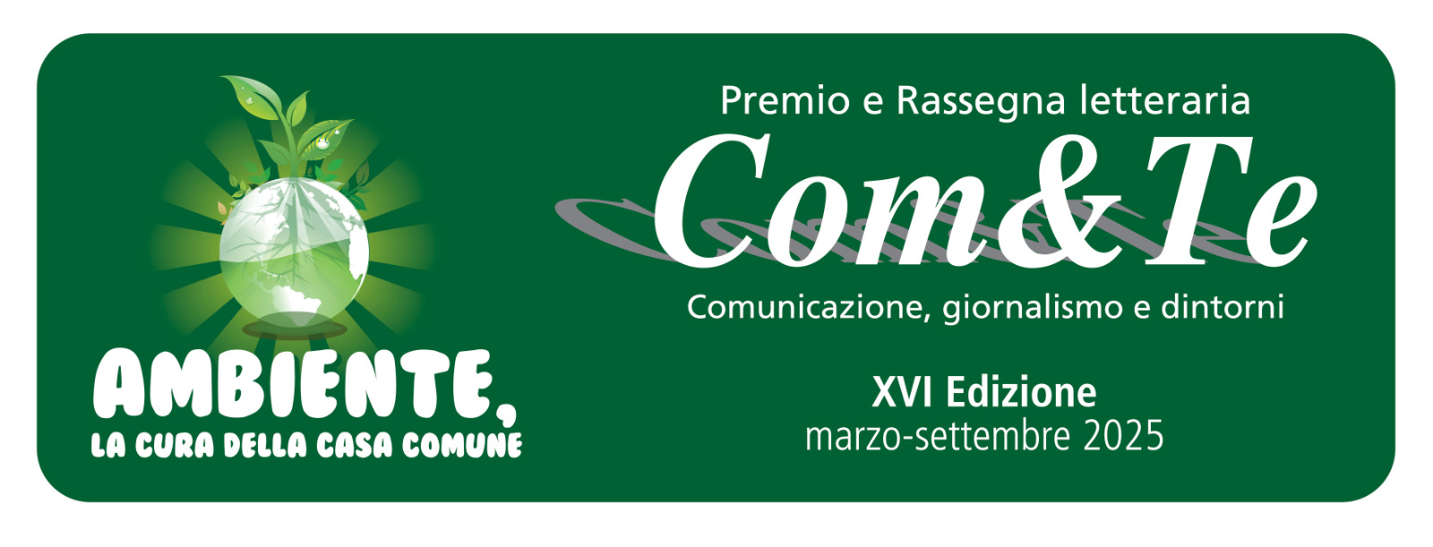

Grande entusiasmo e partecipazione per Aspettando Com&Te 2025
con Eike Schmidt Direttore generale del Museo e Real Bosco di Capodimonte

Un clima di grande entusiasmo e partecipazione da parte di studenti e docenti per l’evento Aspettando Com&Te, che nella giornata di ieri, presso l’Aula Magna del Liceo Classico “Galdi” di Cava de’ Tirreni, ha dato ufficialmente il via alla XVI edizione della Rassegna letteraria Premio Com&Te. Nell’occasione, come da tradizione, Pasquale Petrillo, ideatore e curatore del Premio, ha presentato la cinquina dei libri in gara nella fase finale, che vedrà il primo salotto letterario il prossimo venerdì 28 marzo.
A galvanizzare la foltissima ed attenta platea è stata la presenza del Direttore generale del Museo e Real Bosco di Capodimonte, Eike Schmidt, che come promesso a novembre dello scorso anno, quando fu insignito del Premio Com&Te alla Cultura, ha voluto tenere a battesimo l’edizione di quest’anno dedicata al tema dell’ecologia e della sostenibilità sotto i più diversi profili, ovvero Ambiente, la cura della casa comune.
A precedere la conversazione del Direttore Schmidt con Silvia Lamberti, presidente dell’Associazione Comunicazione & Territorio, sodalizio organizzatore del Premio letterario, l’apprezzata overture, con alcuni brani della tradizione musicale napoletana, degli alunni del liceo musicale “Galdi” Filomena Grimaldi e Giovanni Fedele, presentati dalla dirigente scolastica dell’IIS ”De Filippis Galdi”, la prof.ssa Maria Alfano, dopo aver portato il saluto istituzionale e dato il benvenuto a tutti gli ospiti.
A seguire il saluto dell’Amministrazione comunale da parte dell’assessore alla Pubblica Istruzione, Lorena Iuliano, che ha rimarcato come il Premio Com&Te “sia ormai un pilastro portante della cultura cavese” e facendo riferimento allo slogan che caratterizza la manifestazione, Nutrirsi di cultura, ha ringraziato Silvia Lamberti, il curatore Pasquale Petrillo e tutti i soci e collaboratori dell’associazione Comunicazione & Territorio, “per il lavoro meritorio di divulgazione culturale verso le giovani generazioni”.
“Quando siete un po’ giù di corda- ha consigliato Schmidt ai ragazzi delle scuole che compongono la giuria degli studenti- cercate conforto nell’arte, perché in essa vi sono gli stati d’animo di chi è vissuto prima di noi e soprattutto un patrimonio di esperienza degli uomini che ci hanno preceduto.”
“La Campania è una delle regioni più ricche di opere d’arte che esistono sul nostro pianeta- ha sottolineato Eike Schmidt- rispondendo ai numerosi quesiti che gli sono stati posti dagli studenti- ed è importante conoscere la storia di questi preziosi contenitori di bellezza”.
Il Museo di Capodimonte è interessato in questi mesi da importanti interventi di riallestimento delle collezioni, da quella Farnese alla Galleria dell’800, sino alle celebri porcellane che dalla attuale unica sale verranno ospitate in ben 24 ambienti.
“In Italia -ha spiegato Schmidt- vi sono quattro musei che hanno “troppi” visitatori: Pompei, il Colosseo, il Museo dell’Accademia e gli Uffici a Firenze- ha spiegato Schmidt- mentre la restante parte dei musei, più di quattromila, dei quali il 10% statali, ha pochi visitatori. Ed è su questo che bisogna lavorare, cominciando dalla comunicazione interna che permetta alle persone di conoscere bene le opere esposte ed in parallelo alla comunicazione esterna. Noi stiamo lavorando su entrambi i fattori. Capodimonte vede una presenza di visitatori stranieri concentrata tra tedeschi, francesi e inglesi”.
“E’ necessario -ha continuato Schmidt- conoscere le lingue ma anche comunicare in italiano, soprattutto occorre connettersi con la cultura del paese di origine del visitatore per poter entrare in sintonia con lui”.
Il Direttore da perfetto operatore turistico non ha mancato di spiegare in modo semplice e pratico come raggiungere la Reggia-Museo usando le linee della metropolitana, “il che consente di ammirare le opere d’arte moderna che vi sono contenute”, ma anche facendo una breve passeggiata a piedi, come egli stesso fa al mattino, e “che permette di fare un po’ di moto”.
Non sono mancati riferimenti all’importanza che questi luoghi di cultura hanno come presidio sul territorio per allontanare la criminalità e sull’importanza per ogni cittadino di dare il proprio contributo alla comunità attivamente facendo volontariato, recandosi a votare e se si vuole prendendo parte attiva all’amministrazione pubblica. Il clima nella sala è risultato molto allegro e vivace grazie alla grande comunicativa del Direttore Schmidt che ha dispensato consigli agli studenti sugli studi da intraprendere a cominciare da quelli umanistici, ma non tralasciando l’informatica e le nuove tecnologiche devono essere approcciate con una solida base di conoscenza e non seguendo mode improvvise dettate dalla velocità dei social.
Al termine dell’incontro il direttore Eike Schmidt si è recato in visita al Museo di Mamma Lucia, dedicato ad una benemerita donna cavese che al termine della seconda guerra mondiale raccolse le spoglie dei tanti soldati, in gran parte tedeschi, che persero la vita negli scontri militari dopo lo sbarco delle forze alleate a Salerno.
Il Direttore Schimdt ha così potuto anche passeggiare lungo i portici per poi raggiungere l’IIS “Della Corte-Vanvitelli”, dove gli studenti dell’indirizzo alberghiero dell’istituzione scolastica diretta dalla dirigente prof.ssa Franca Masi, per l’occasione rappresentata dal vicepreside Roberto Ronga, gli hanno servito, con l’ausilio del professore Gaetano Lambiase, il pranzo illustrando nel contempo le varie portate, da loro preparate sotto la guida dei docenti Giovanni De Gennaro e Maurizio Novi e l’ausilio dei tecnici di laboratori Floriana Cioffi e Raffaella Palumbo, nonché omaggiandolo del dolce tipico di carnevale ovvero le chiacchiere.
La visita del direttore generale Schmidt si è conclusa avviando l’intesa con i due istituti scolastici, ovvero il “De Filippis Galdi” e il “Della Corte Vanvitelli”, per la stipula di un Percorso per le competenze trasversali e l'orientamento (PCTO), ex alternanza scuola-lavoro, presso il Museo di Capodimonte, utili a orientare gli studenti dell'ultimo triennio delle scuole superiori al mondo del lavoro, al proseguimento degli studi ed allo sviluppo di competenze trasversali.
Con la preghiera della massima diffusione, si inviano cordiali saluti.

Cava de’ Tirreni, 27 febbraio 2025.
Comunicazione Premio Com&Te

